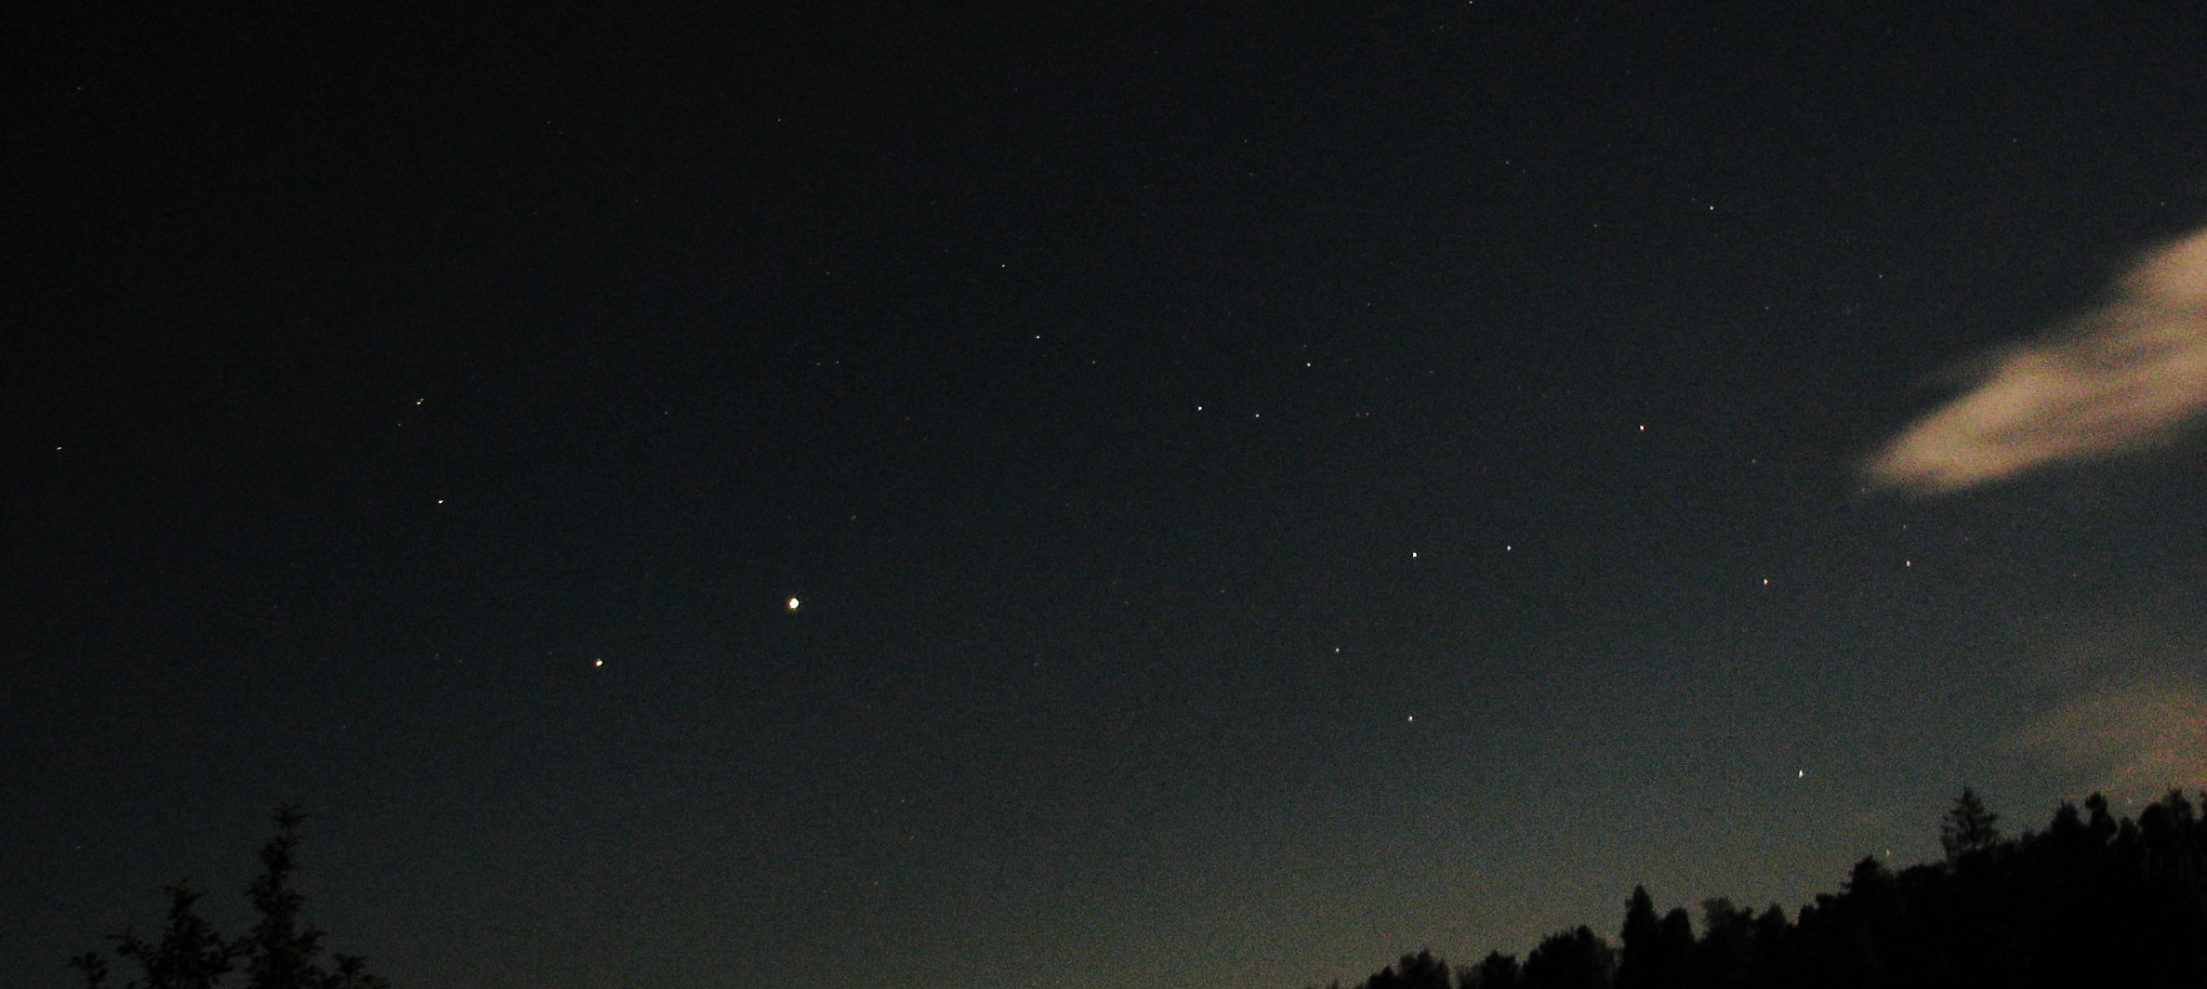
Jupiter-Saturn in STRELEC_7. maj 2020 ob 3:20

